**Campagne d’information sur l’annuaire régional**

**des Soins Oncologiques de Support**

Dans le cadre de la mise en ligne fin 2024 de l’annuaire régional des Soins Oncologiques de Support (SOS) porté par le Dispositif Spécifique Régional du Cancer (DSRC) Oncobretagne, une campagne d’information comprenant quelques messages prêts à diffuser vous est proposée.

L’objectif de cette campagne est de véhiculer les bons messages adaptés à chaque canal de communication (réseaux sociaux, sites internet, mail…) afin de faire connaitre l’outil le plus largement possible et ainsi participer à l’amélioration de l’accès aux soins de support pour les patient(e)s atteint(e)s de cancer.

Pour accompagner vos publications, un visuel vous est transmis en complément de ce fichier.

**Communication pour les réseaux sociaux : LinkedIn, Instagram, Facebook…**

🎉 **L'annuaire régional des soins oncologiques de support est en ligne !**  
Oncobretagne, Dispositif Spécifique Régional du Cancer de la région Bretagne, met à disposition un outil d’informations pour améliorer l’orientation et l’accompagnement des patients atteints de cancer en Bretagne : l’annuaire régional des Soins Oncologiques de Support (SOS).

🗺️ Accessible à tous, cet annuaire permet de recenser et géolocaliser l’offre régionale en SOS qui représente « l’ensemble des soins et soutiens nécessaires aux patients pendant et après la maladie. Ils se font en association avec les traitements spécifiques contre le cancer. » (Institut National du Cancer : <https://www.cancer.fr/personnes-malades/parcours-de-soins/soins-de-support/les-soins-de-support>). Il s’agit de :  
✔️ La prise en charge de la douleur

✔️ La prise en charge diététique et nutritionnelle

✔️ La prise en charge psychologique des patients  
✔️ La prise en charge sociale, familiale et professionnelle   
✔️ L’activité physique adaptée  
✔️ Les conseils en hygiène de vie

✔️ Le soutien psychologique des proches et aidants

✔️ La prise en soins des troubles de la sexualité

✔️ La préservation de la fertilité

Patient(e), proche ou professionnel(le) de santé, l’annuaire s’adresse à vous :

👉 Vous êtes atteint(e) de cancer ou proche aidant(e) et recherchez un soin de support près de chez vous ? Consultez l’annuaire SOS pour trouver les ressources dont vous avez besoin

👉 Vous êtes professionnel(le) de santé prenant en charge des patient(e)s atteint(e)s de cancer ? Orientez vos patients vers les SOS adaptés à l’aide de l’annuaire et/ou contribuez à son alimentation si vous proposez un ou plusieurs SOS

➡️ N’hésitez pas à le consulter et à le partager autour de vous !

🔗 [https://annuaire-sos-oncobretagne.fr](https://annuaire-sos-oncobretagne.fr/)

@ONCOBRETAGNE – Dispositif Spécifique Régional du Cancer

#Cancer #SoinsDeSupport #Santé #Oncologie #Bretagne #ParcoursDeSoins #Prévention #Solidarité #CoordinationDesSoins

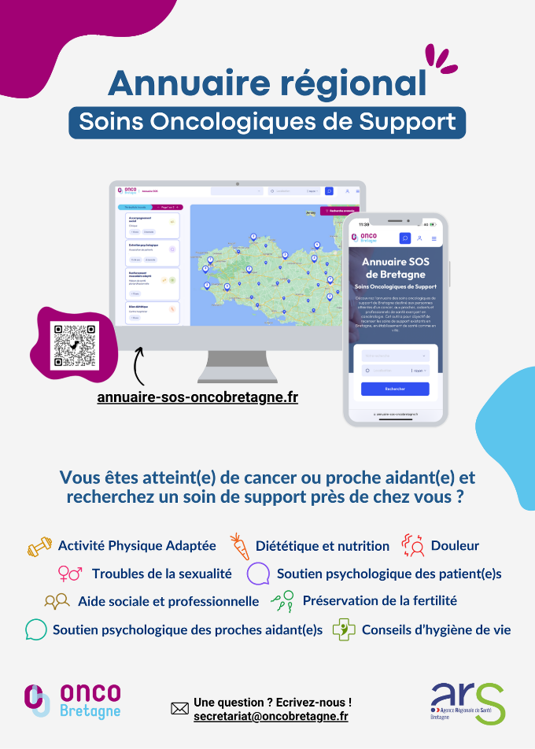

**Communication pour sites internet**

**Mise en ligne de l’annuaire régional des soins oncologiques de support en Bretagne**

Oncobretagne, Dispositif Spécifique Régional du Cancer (DSRC), met en ligne un annuaire dédié aux Soins Oncologiques de Support en région Bretagne : <https://annuaire-sos-oncobretagne.fr>

Les SOS représentent « l’ensemble des soins et soutiens nécessaires aux patients pendant et après la maladie. Ils se font en association avec les traitements spécifiques contre le cancer. » (Institut National du Cancer : <https://www.cancer.fr/personnes-malades/parcours-de-soins/soins-de-support/les-soins-de-support> ). Il s’agit principalement de :

* La prise en charge de la douleur
* La prise en charge diététique et nutritionnelle
* La prise en charge psychologique des patients
* La prise en charge sociale, familiale et professionnelle
* L’activité physique adaptée
* Les conseils en hygiène de vie
* Le soutien psychologique des proches et aidants
* La prise en soins des troubles de la sexualité
* La préservation de la fertilité

Cet outil gratuit et accessible à tous vise à faciliter l’accès aux SOS disponibles sur l’ensemble du territoire breton pour les personnes atteintes de cancer, leurs proches, ainsi que les professionnel(le)s de santé et acteurs du secteur médico-social.

A travers ce recensement, l’outil a pour objectifs :

* D’améliorer l’accès aux soins de support et fluidifier le parcours du patient
* D’améliorer la coordination entre les acteurs de ville et d’établissements de santé,
* De rendre visibles les soins de support proposés au sein des associations, maisons de santé, établissements de santé, etc.
* De découvrir les soins proposés dans d’autres structures grâce à une meilleure connaissance du territoire

En tant que professionnel(le) de santé prenant en charge des patient(e)s atteint(e)s de cancer, vous pouvez orienter vos patient(e)s vers les SOS adaptés à l’aide de l’annuaire ; et contribuer à son alimentation si vous proposez un ou plusieurs SOS.

Pour toute question, n’hésitez pas à contacter l’équipe du Réseau Oncobretagne en complétant le formulaire ci-joint : <https://annuaire-sos-oncobretagne.fr/contact>



**Communication pour newsletters**

🆕 **Un nouvel outil pour mieux orienter les patients atteints de cancer en Bretagne**

Oncobretagne, Dispositif Spécifique Régional du Cancer (DSRC), met à disposition un annuaire en ligne dédié aux Soins Oncologiques de Support, ayant pour objectif d’améliorer l’orientation et l’accompagnement des patient(e)s atteint(e)s de cancer en région Bretagne.

✔️ Simple d’utilisation, accessible et gratuit  
✔️ Destiné aux patient(e)s, proches et professionnel(le)s de santé   
✔️ Recense les ressources disponibles sur tout le territoire breton, en établissement comme en ville

📍 Prise en charge de la douleur, diététique et nutrition, soutien psychologique, accompagnement social et professionnel, activité physique adaptée, conseils d’hygiène de vie, prise en soins des troubles de la sexualité, préservation de la fertilité… L’annuaire permet de trouver rapidement les ressources en soins de support au plus près du domicile des patient(e)s et de leurs proches.

🤲 Selon l’Institut National du Cancer, les SOS représentent « l’ensemble des soins et soutiens nécessaires aux patients pendant et après la maladie. Ils se font en association avec les traitements spécifiques contre le cancer » (<https://www.cancer.fr/personnes-malades/parcours-de-soins/soins-de-support/les-soins-de-support> ).

🔗 À découvrir ici : [https://annuaire-sos-oncobretagne.fr](https://annuaire-sos-oncobretagne.fr/)



**Communication pour mailing**

Bonjour,

Dans le cadre de sa mission de coordination et de lisibilité de l’offre de soin, le Dispositif Spécifique Régional du Cancer (DSRC) Oncobretagne a mis en ligne l**’annuaire régional des soins oncologiques de support** :🔗 [https://annuaire-sos-oncobretagne.fr](https://annuaire-sos-oncobretagne.fr/)

Cet annuaire vise à faciliter l’orientation des patient(e)s atteint(e)s de cancer et leurs proches vers des ressources en soins de support proches de chez eux, tels que la prise en charge de la douleur, la diététique et nutrition, le soutien psychologique, l’accompagnement social et professionnel, l’activité physique adaptée, les conseils en hygiène de vie, la prise en soins des troubles de la sexualité, et la préservation de la fertilité.

Ces soins sont définis par l’Institut National du Cancer comment étant « l’ensemble des soins et soutiens nécessaires aux patients pendant et après la maladie. Ils se font en association avec les traitements spécifiques contre le cancer » (<https://www.cancer.fr/personnes-malades/parcours-de-soins/soins-de-support/les-soins-de-support>).

Accessible librement en ligne, l’annuaire recense l’offre disponible sur l’ensemble du territoire breton, et dispose d’un moteur de recherche géolocalisé et des fiches descriptives pour chaque soin proposé. Cet outil s’inscrit dans une démarche de meilleure coordination des soins, d’équité territoriale et de prise en charge globale du patient.

Nous vous invitons à le découvrir, à le diffuser dans vos réseaux et à contribuer à son alimentation.

Pour toute question ou suggestion, n’hésitez pas à contacter l’équipe d’Oncobretagne par mail ([a.feillel@oncobretagne.fr](mailto:a.feillel@oncobretagne.fr) / [l.poulain@oncobretagne.fr](mailto:l.poulain@oncobretagne.fr)) ou en complétant le [formulaire ci-joint](https://annuaire-sos-oncobretagne.fr/contact)

En vous remerciant pour votre mobilisation,  
Bien cordialement,

